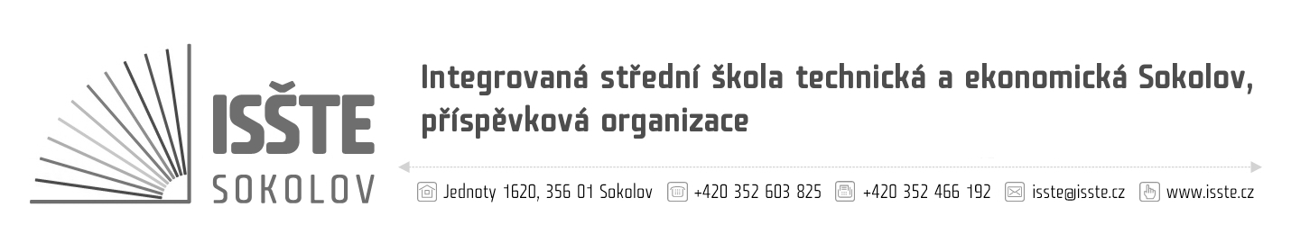

Objednávka

Ing. Petr Potužák
T. G. Masaryka 132/7
357 33 Loket
IČ: 61763659
DIČ: CZ6708261648

číslo: OBJM/19/S/16
dne: 21.10.2019
referent: Marek Makoň
telefon: 774 892 591
e-mail: marek.makon@isste.cz
IČ: 497 66 929
DIČ: CZ 497 66 929
č. účtu: 19-4473560217/0100
dodací lhůta: 15. 11. 2019

Jsme plátci daně z přidané hodnoty.
Na faktuře uvádějte číslo objednávky. Dodejte a fakturujte na adresu v záhlaví.
Při fakturaci je nutné vypisovat celý název školy.

Vážená paní, Vážený pane,

objednáváme u Vás projektovou studii na akci „ISŠTE Sokolov - Revitalizace sportovní haly“, Jednoty 1788 dle přílohy Podklad pro zhotovení studie objednávky, za celkovou cenu max. 250.000,00 Kč bez DPH.

Potvrzení objednávky dodavatelem:

…………………………………………………………….

Marek Makoň
technický pracovník ISŠTE Sokolov

